

КОНСПЕКТ

непосредственно образовательной деятельности

в старшей группе по теме

«Правила дорожные детям знать положено»

Описание материала: конспект непосредственно образовательной деятельности для детей старшей группы по теме «Правила дорожные детям знать положено». Данный материал будет полезен воспитателям старших групп.
Конспект интегрированного НОД, направленного на закрепление знаний детей по правилам дорожного движения, развития речевой и двигательной активности, воспитание потребности у детей соблюдать эти правила.

Автор:
Питерская Любовь Петровна,
Воспитатель
МОУ детский сад № 135

Волгоград, 2018г.

Конспект

непосредственно образовательной деятельности детей в старшей группе по теме: «Правила дорожные – детям знать положено»

Интеграция образовательных областей: «Безопасность», «Художественное творчество», «Физическая культура», «Музыка», «Познание», «Коммуникация», «Социализация».
Цель: Формировать у детей старшего дошкольного возраста основы безопасного поведения на улице.
Задачи:
Образовательные задачи:
- совершенствовать знания детей о правилах дорожного движения, о сигналах светофора и о необходимости их соблюдения в целях безопасности;
-систематизировать знания детей о дорожных знаках и правилах перехода через улицу;
- закрепить знания о работе ГИБДД;
Коррекционно - развивающие задачи:
- развивать речевую и двигательную активность детей, умения отвечать на вопросы полными предложениями, использовать объяснительную речь;
- развивать логическое мышление, внимательность при выполнении заданий, зрительную память, осторожность и осмотрительность на дорогах;
Воспитательные задачи:
- воспитывать умение работать в команде, желание знать и выполнять ПДД и соблюдать их в повседневной жизни.
Демонстрационный материал: Костюм инспектора ГИБДД (китель, фуражка), жезл.
Раздаточный материал: 3 фланелеграфа размером А4, 3 разрезанные картинки для выкладывания на фланелеграфе с изображением светофора, перекрестка, дорожного знака; картинки с изображением разных видов перекрестков, светофора, регулировщика, дорожных знаков (7 штук), шнур, скамейка, косички для прыжков, ворота (для проведения физкультминутки), полоса обоев, гуашь, клей, кисти, заготовки из бумаги для домов и машин, ножницы, баночки с водой, клеенки, цветные карандаши, восковые мелки, флешка с музыкой для песни.
Методические приемы: проблемные вопросы, сюрпризный момент, воображаемая ситуация, физкультминутка «прохождение полосы препятствий, составление небольших рассказов, продуктивная деятельность, пение песенки, игра «ответь правильно», вопросы, похвала, анализ, подведение итогов.

Ход НОД:
Воспитатель: «Ребята, в нашем городе много больших и маленьких улиц. По ним едут машины, автобусы и троллейбусы, на тротуарах много спешащих людей и никто никому не мешает. А как вы думаете, почему?» (так как все соблюдают ПДД)
Воспитатель: «Ребята, а вы хотите сейчас оказаться на улицах города? Тогда закройте глаза и внимательно слушайте»
(включается шум улицы, воспитатель переодевается в инспектора ГИБДД ).

«Ребята, вот мы и на улице города. Что вы слышите и видите? (грузовые и легковые машины быстро мчатся по проезжей части, подавая в случае необходимости звуковые сигналы (гудки), на тротуарах много спешащих по своим делам людей, мы слышим их разговоры, смех, кто-то переходит улицу на зеленый свет светофора). А сейчас откройте глаза».
(Воспитатель стоит в форме инспектора ГИБДД)
Воспитатель: «Здравствуйте! Я инспектор ГИБДД. А что это за организация? Как вы думаете, чем она занимается?» (ответы детей)
Воспитатель: « Я, как инспектор ГИБДД, хочу узнать, хорошо ли вы знаете правила дорожного движения и умеете ли ориентироваться на улицах города! Поэтому я предлагаю вам разделиться на три команды и выбрать капитана. Капитаны команд подойдут ко мне и выберут конверт. В нем части картинки, которые вам нужно собрать, чтобы узнать свое задание».
Взяв конверты, команды садятся за свои столы, складывают и называют полученное изображение.

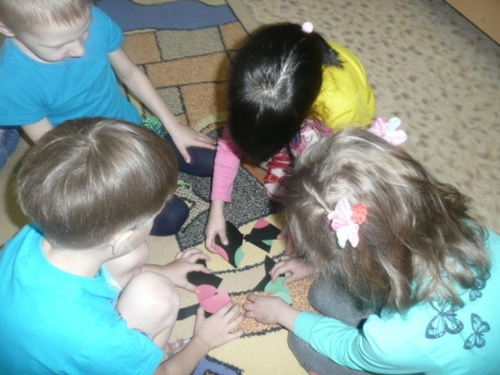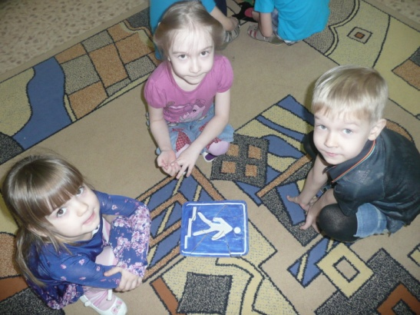

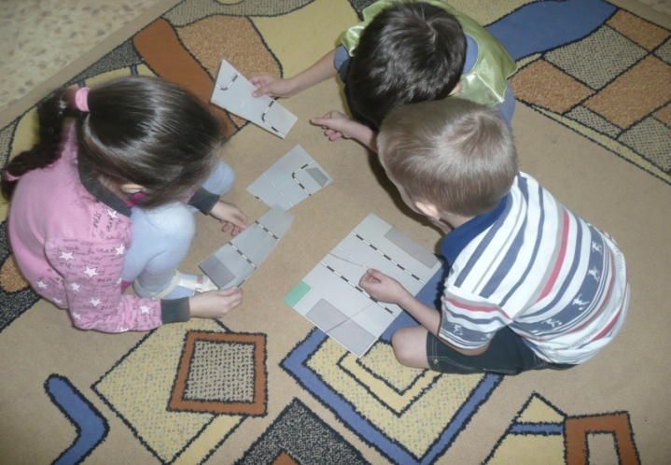

Воспитатель: «Итак! Первая команда расскажет нам о светофоре, вторая – о перекрестках, третья – о дорожных знаках. Возьмите со стола необходимые
вам картинки – помощники, садитесь и готовьтесь».
Далее команды по очереди рассказывают о своем изображении.
Первая команда: «- У светофора три цвета, красный, значит, стой, желтый приготовься, зеленый – можно идти.
- Первый светофор появился в Лондоне, у него было только два цвета красный и зеленый, желтый цвет появился только через 50 лет. В Москве первый светофор был круглый. Он был разделен на 3 части: красную, желтую и зеленую. Регулировщик с помощью стрелочки показывал нужный цвет. Позднее светофор стал электрическим.

- Если светофор не работает, то на помощь приходит регулировщик. (Его действия ребенок показывает, остальные дети называют цвет, соответствующий его действиям.)
- Если рядом нет светофора и регулировщика, то надо подойти к дороге посмотреть налево, если нет машин, дойти до середины, затем посмотреть направо и закончить переходить.

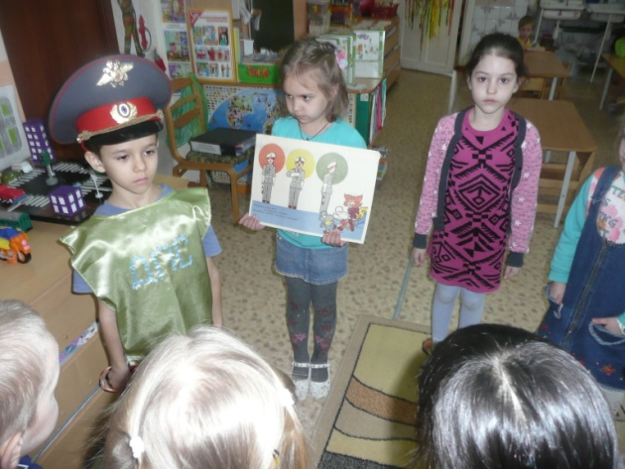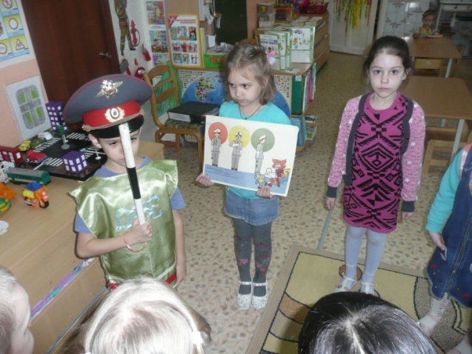

Воспитатель: «Молодцы! Как много интересного вы знаете о светофоре».
Вторая команда: «- Перекресток – это место где пересекаются улицы. Перекресток можно перейти по светофору или пешеходному переходу. Перекрестки бывают трехсторонние (у - образные, т - образные), четырехсторонние (х - образные, крестообразные), многосторонние, где пересекается много улиц (в центре всегда расположена площадь)».
Воспитатель: «Молодцы! Вот оказывается, сколько разных перекрестков есть в нашем городе!»
Третья команда: «- Дорожные знаки нужны для того, чтобы улица могла разговаривать и с водителями и пешеходами понятным им языком.
- Знаки бывают: запрещающие (въезд запрещен, движение пешеходов запрещено), предупреждающие (осторожно дети, на дорогу может выехать велосипедист), указательные (остановка, пешеходный переход), предписывающие (пешеходные и велосипедные дорожки)».

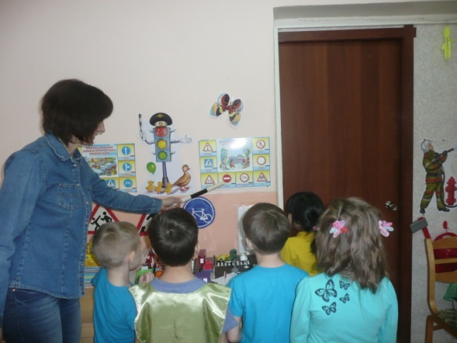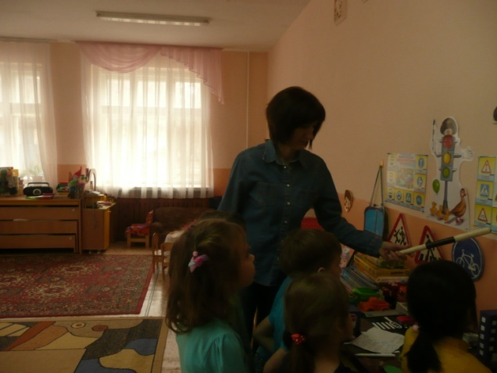

Воспитатель: «Молодцы! Как много дорожных знаков вы знаете! И они вам помогут на улицах города!

Ребята, инспекторы ГИБДД сильные и спортивные люди, а как вы думаете почему? (занимаются спортом). Вот и мы сейчас позанимаемся и попробуем пройти полосу препятствий». (физкультминутка)

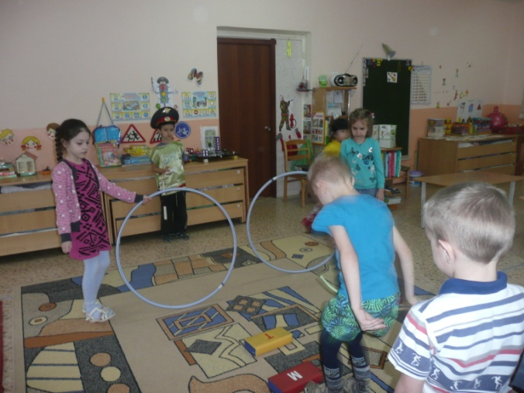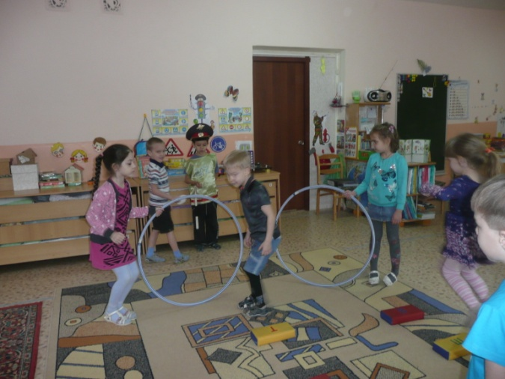

Воспитатель: « Какие вы ловкие! Так быстро и легко прошли полосу препятствий. Вставайте в круг, и мы поиграем в игру «Ответь быстро». У кого в руках будет жезл, тот должен правильно ответить на мой вопрос и передать его своему другу».
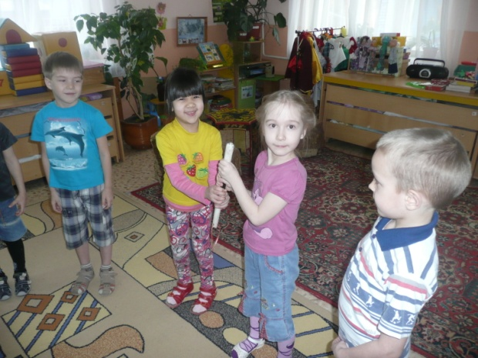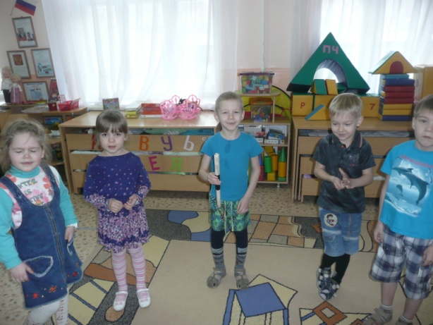

«- Часть улицы выделенная для пешеходов? (тротуар)
- На какое животное похож пешеходный переход? (зебра)
- Какой верхний свет на светофоре? (красный)
- Самый безопасный переход? (подземный)
- По какой стороне тротуара должен идти пешеход? (с правой)
- Сколько сигналов у пешеходного светофора? (два)
- А у автомобильного? (три)
- Если нет тротуара, где можно двигаться пешеходу? (по обочине слева, навстречу транспорту)
- Что может произойти, если не соблюдать ПДД? (авария, ДТП)
- Где можно играть, не подвергая себя опасности?» (во дворе, на игровой площадке)

Воспитатель: «Молодцы! Вы правильно ответили на мои вопросы, и я уверена, что правила дорожного движения вы знаете хорошо. Но сейчас я проверю ваши умения в рисовании и аппликации. Вот перекресток, попробуйте превратить его в настоящую улицу города. А как вы думаете, что нужно добавить? (дома, машины, пешеходный переход). Правильно! Выбирайте необходимый вам материал и приступайте к работе».

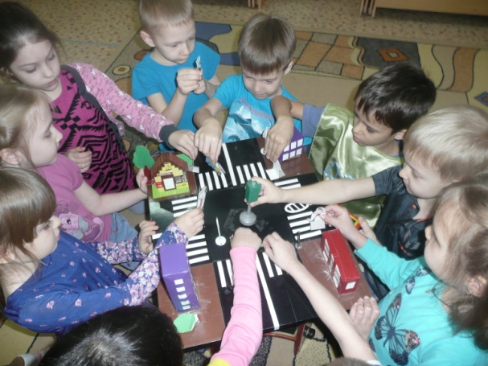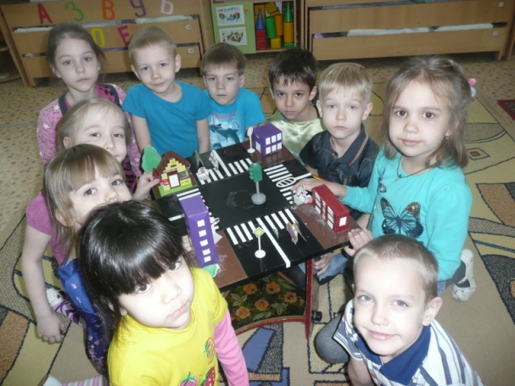

Дети самостоятельно работают.
Воспитатель: «Молодцы! Со всеми заданиями вы справились быстро и правильно. Я вижу, что вы знаете правила дорожного движения на 5. Но нам пора возвращаться в детский сад. Сейчас я взмахну своим жезлом, и мы окажемся в детском саду. 1,2,3, в детский сад попади!
Вот мы и в зале! Давайте все вместе споем веселую песенку о правилах дорожного движения».
Дети поют песню на стихи Я. Пишумова «Песенка о правилах», музыка - минусовка к песне «Встречайте праздник песнями (мамин день)»
«1. Везде и всюду правила,
Их надо знать всегда.
Без них не выйдут в плаванье
Из гавани суда.
Выходят в рейс по правилам
Полярник и пилот.
Свои имеют правила
Шофёр и пешеход.

2. По городу, по улице
Не ходят просто так:
Когда не знаешь правила,
Легко попасть впросак.
Всё время будь внимательным
И помни наперёд:
Свои имеют правила
Шофёр и пешеход!»

Воспитатель: «Ребята, я надеюсь, что после нашей встречи вы на всю жизнь запомните ПДД и всегда будете их соблюдать.
Дорожные правила помни всегда, чтоб не случилась с тобою беда!
Ребята, вам понравилось наше путешествие? А что вам запомнилось особенно? Какими знаниями вы хотели поделиться со своими друзьями?
И в память о нашей встрече я дарю вам медали знатоков ПДД».

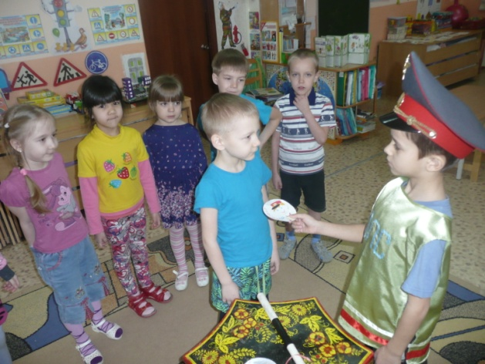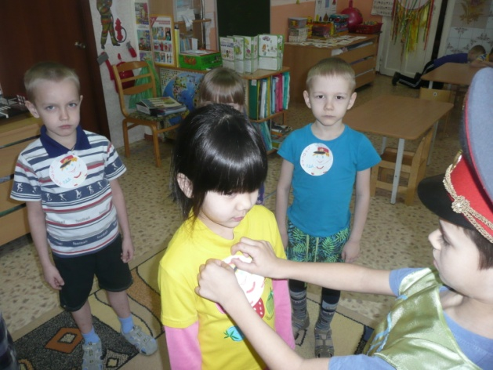

Тема непосредственно образовательной деятельности актуальна и интересна для детей старшего дошкольного возраста, поэтому я считаю необходимым и обязательным проводить эту работу в каждом детском саду, для того чтобы сохранить жизнь и здоровье детей.

